Politik, Repräsentation und Wahrheit:
60 Jahre Eric Voegelins „The New Science of Politics”
Wissenschaftliche Tagung am 8. Dezember 2012
Ludwig-Maximilians-Universität München

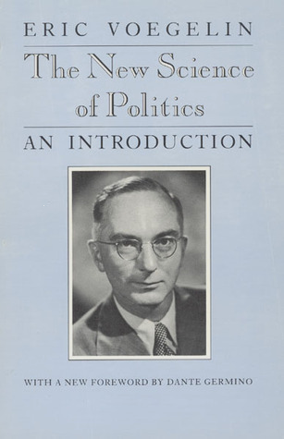
Vor sechzig Jahren veröffentlichte Eric Voegelin seine berühmten Walgreen Lectures unter dem Titel “The New Science of Politics”. Voegelin zielte darin auf nichts Geringeres als eine Grundlegung politischer Wissenschaft in einer „Theorie des Menschen in geschichtlicher und gesellschaftlicher Existenz“. Nach einer scharfen Kritik am Positivismus, an dessen „Subordination der theoretischen Relevanz unter die Methode“, versucht Voegelin eben dies: die Wieder-herstellung der theoretischen Relevanz politischer Wissenschaft durch Rückgang auf Aristoteles und Platon.
Vor allem der Begriff der Repräsentation in einem „existentiellen“ Sinn rückt dabei für Voegelin ins Zentrum, um Fragen politischer Ordnung auf philosophische Fundamentalfragen einer Ordnung des Seins rückbeziehen zu können. Dies mündet am Ende der „New Science“ in die berühmte Verurteilung der Moderne als gnostischer Deformation der Grundsätze menschlicher Existenz.
Das Werk wurde seinerzeit von der Fachwelt mit großem Interesse aufgenommen, traf hier aber auch auf Kritik und Ablehnung. Zur Überraschung des Autors wurde das Werk auch ein populärer Erfolg – nicht zuletzt deshalb, weil das Nachrichten-magazin TIME am 15. März 1953 Themen des Buches zum Gegenstand der Titelstory gemacht hatte.
Heute gilt das Buch, das in mehrere europäische und asiatische Sprachen übersetzt wurde, als Klassiker der modernen politischen Theorie. Die Tagung widmet sich dem Werk und seiner Wirkung, wobei zentrale Aussagen Voegelins einer erneuten Lektüre aus der Perspektive aktueller Fragen und heutiger Forschungsergebnisse unterzogen werden. Nach einer Einführung, die den historischen Kontext des Werkes erörtert, sollen in den Vorträgen theoretische Kernfragen vertieft und ihre Bedeutung im heutigen Wissenschaftsdiskurs diskutiert werden.

Programm

9.45 Uhr | Begrüßung: PD Dr. Christian Schwaabe
10.00 Uhr | Prof. Dr. Manfred Henningsen (Hawaii): Eric Voegelins Neue Wissenschaft der Politik: Rekonstruktion und Kritik
11.00 Uhr | Dr. Christopher Schlembach (Wien): Neue Wissenschaft in der neuen Welt: Voegelins Positivismuskritik im Angesicht einer krisenhaften Moderne
12.00 Uhr | Mittagspause
14.00 Uhr | Prof. Dr. Barbara Zehnpfennig (Passau): Zurück zum Beginn? Voegelins Aktualisierung der Antike
15.00 Uhr | Prof. Dr. Alexander Demandt (Berlin): Abkehr vom Zeitgeist. Epochen der Kulturkritik
16.00 Uhr | Kaffeepause
16.30 Uhr | Podiumsdiskussion  Moderation: Dr. Gilbert Weiss-Lanthaler (Salzburg)  mit einem einleitenden Statement von Prof. Dr. Hubertus Buchstein (Greifswald)

Veranstaltungsort:
E 110 (Senatssaal), 1. Stock, Hauptgebäude der LMU, Geschwister-Scholl-Platz 1

Veranstalter:
- Voegelin-Zentrum am Geschwister-Scholl-Institut für Politikwissenschaft, Ludwig-Maximilians-Universität München
- Eric-Voegelin-Gesellschaft e.V. München

Kontakt:
PD Dr. Christian Schwaabe
Geschwister-Scholl-Institut für Politikwissenschaft
Ludwig-Maximilians-Universität München
Oettingenstr. 67
80538 München
Tel.: (089) 2180-9095
Mail: schwaabe@lrz.uni-muenchen.de

